**כיצד בחרנו לבדוק את הבקשות:**את כל הבקשות מלבד בקשת TRACE בחרנו לבדוק בעזרת POSTMAN.  
את בקשת TRACE בדקנו בעזרת CURL.

**צילומי מסך מתוכנת WIRESHARK:**

**1)DELETE – Existing File:**

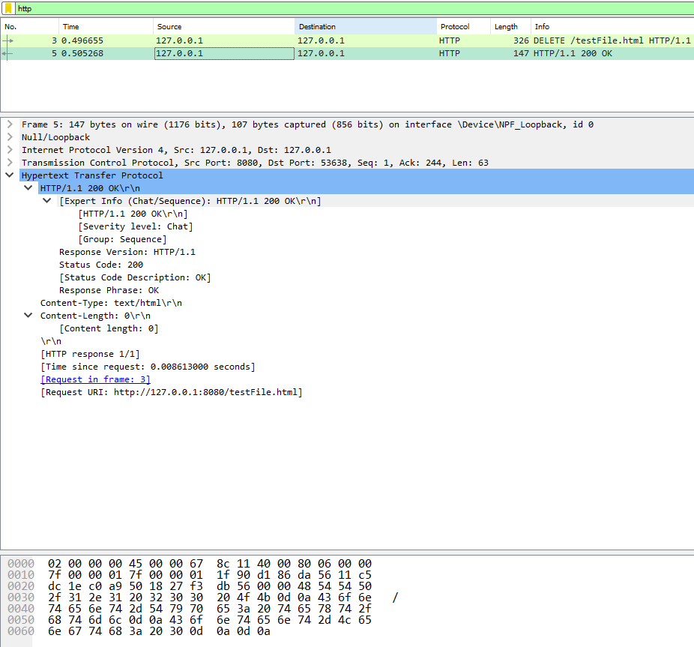

**2)DELETE – File Not Exist**

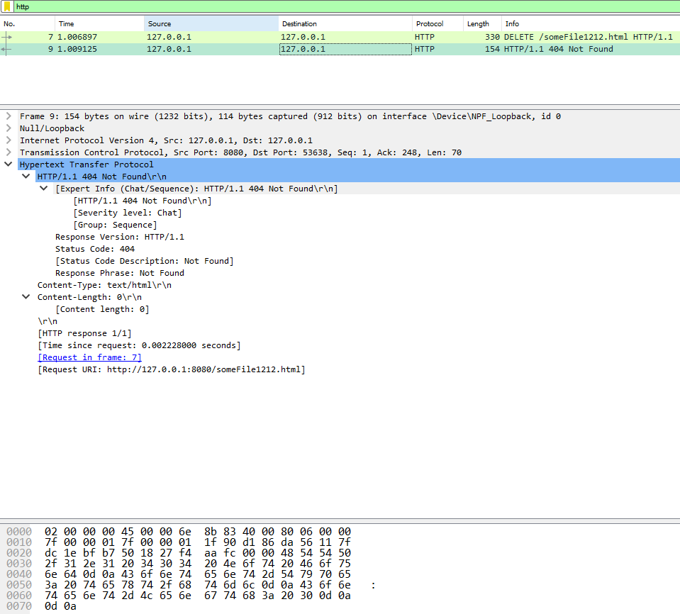

**3)GET – Existing File:**

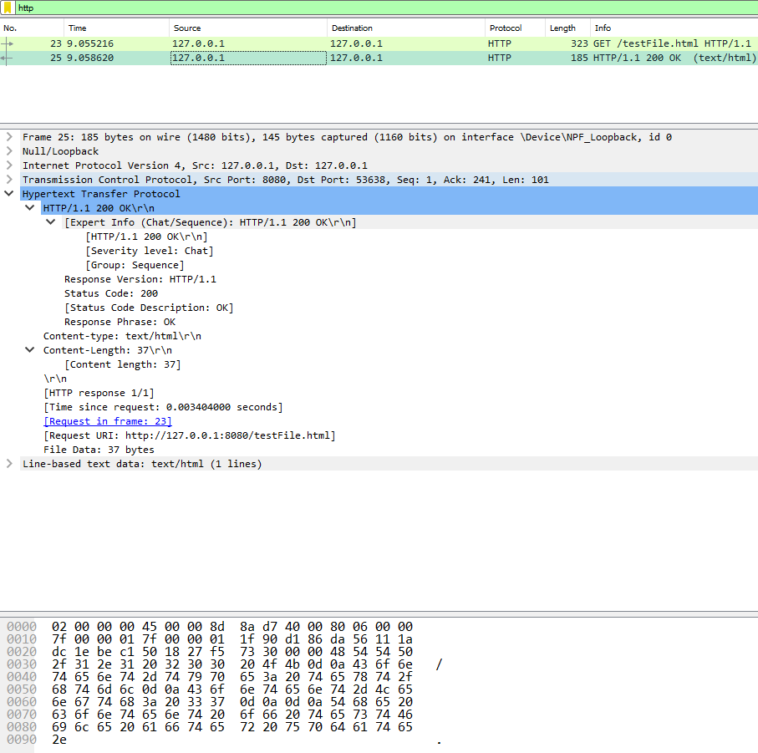

**4)GET – File Not Exist:**

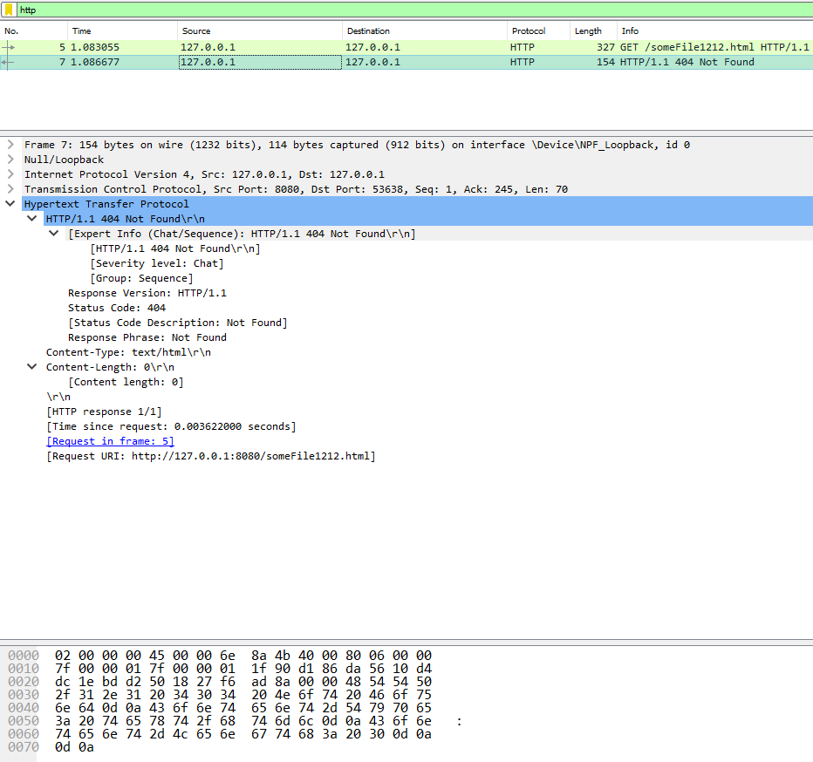

**5)HEAD – Existing File:**

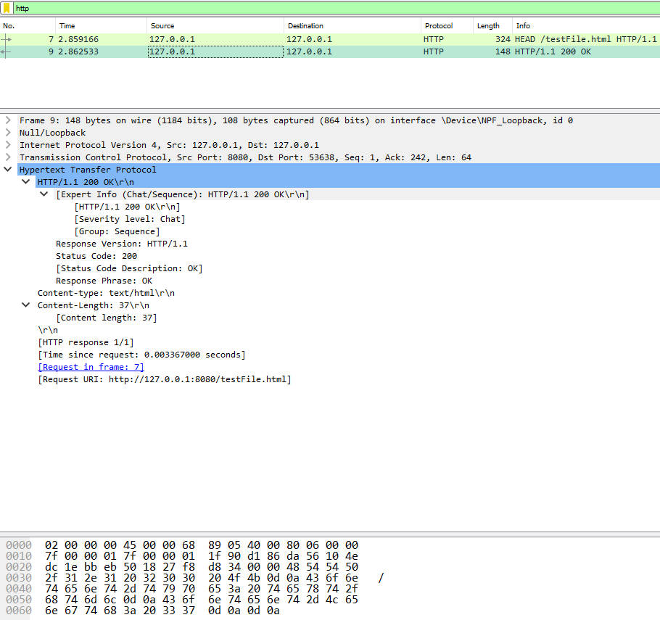

**6)HEAD – File Not Exist:**

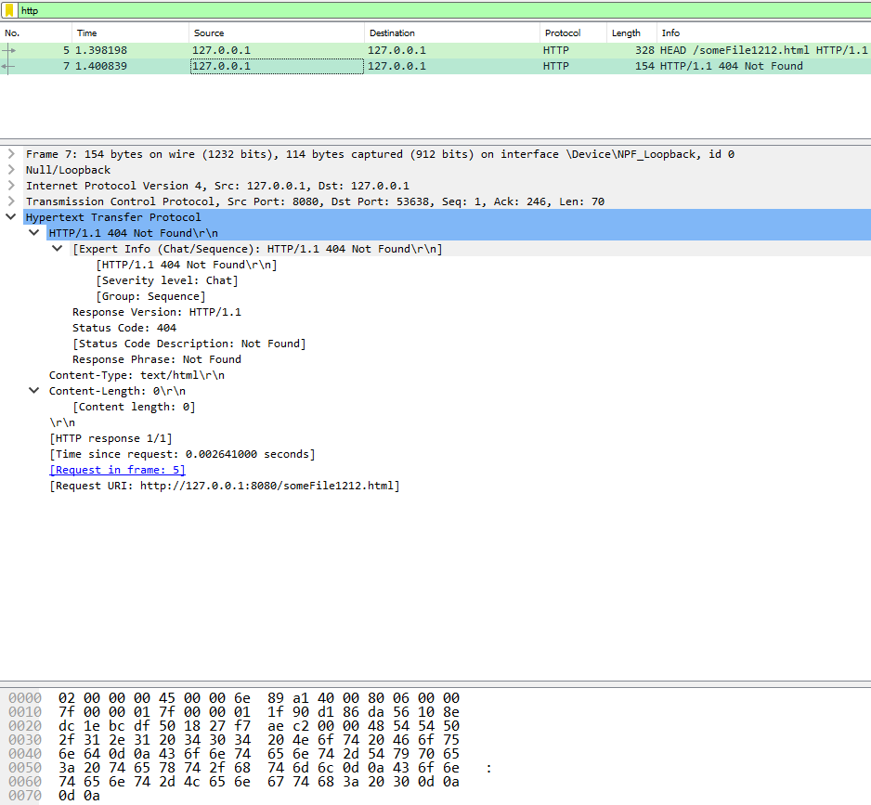

**7)OPTIONS:**

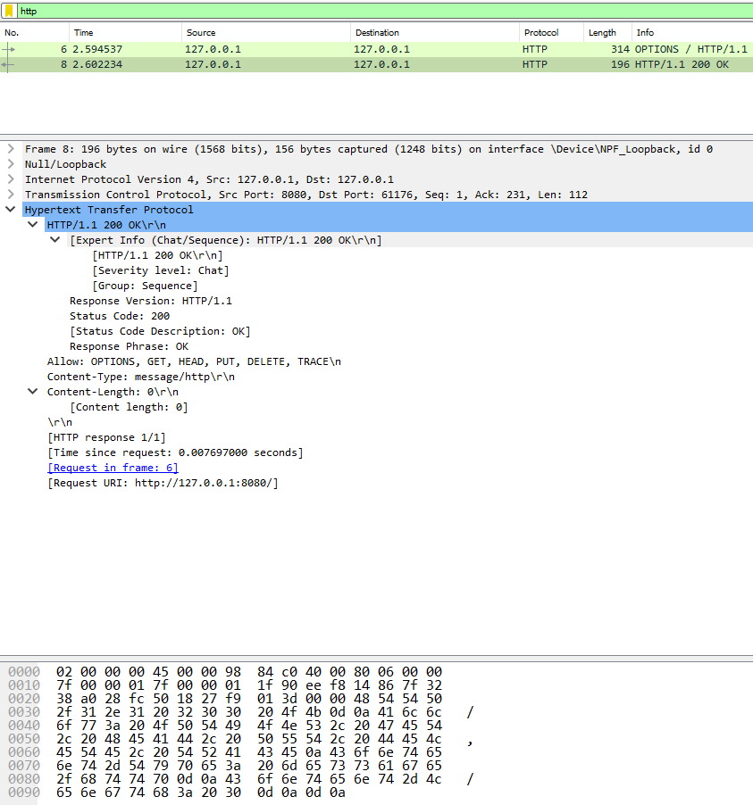

**8)PUT – Update Existing File:**

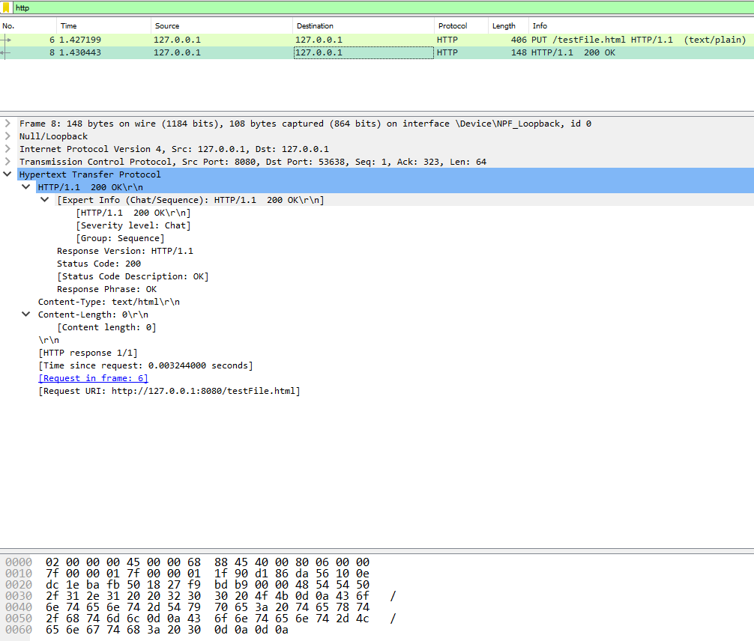

**9)PUT – New File:**

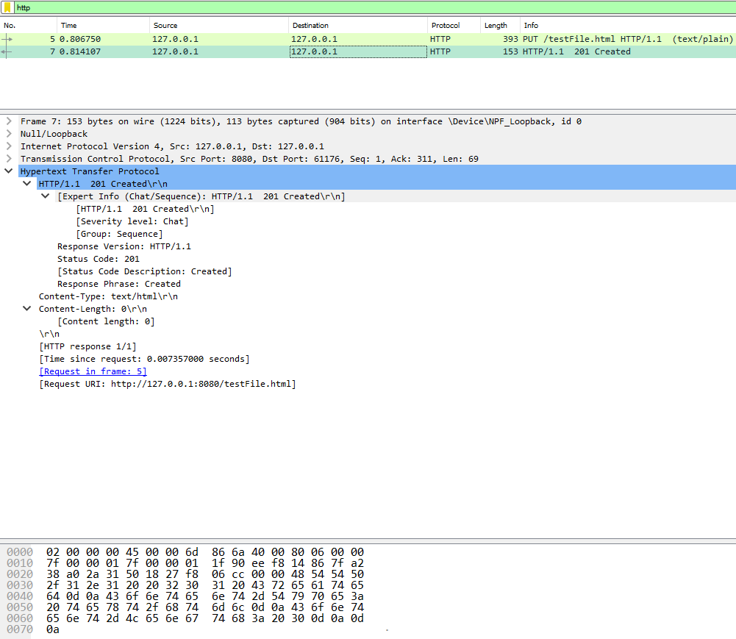

**10)TRACE:**

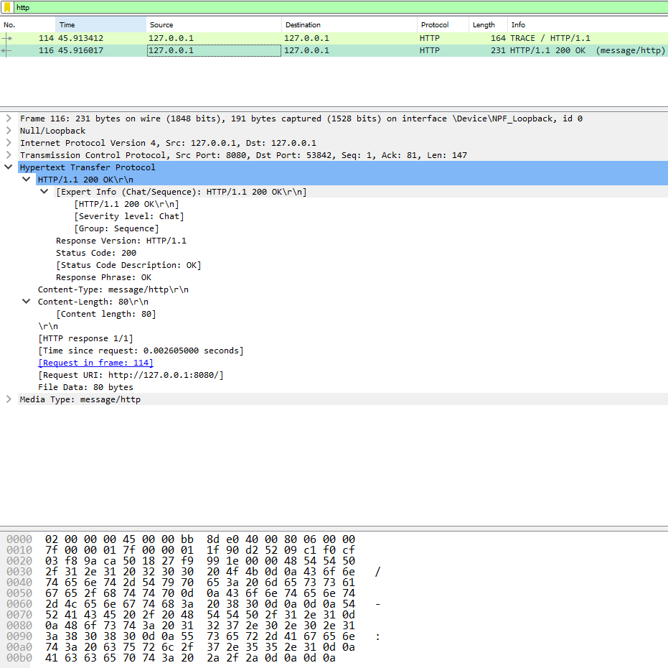

**11)PATCH – Not Implemented:**

